주차 | 33주차 |  | 기간 | 2025.04.12 ~  2026.04.19 | 지도교수 | (서명)
개발 내용 | 1. 새로운 머터리얼 작업(구리)  2. 전선 업그레이드  3. 논문 작성  4. 새로운 Mesh 작업
상세 내용 | 1. 새로운 머터리얼 작업(구리)  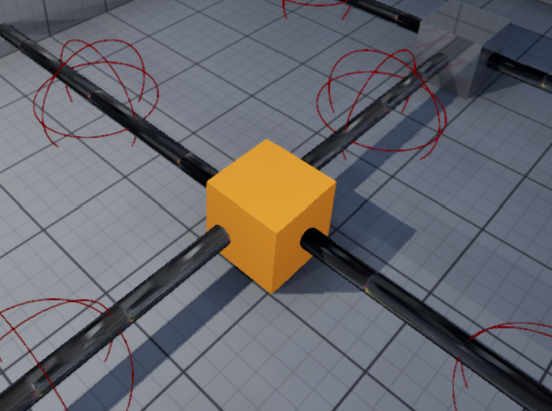  게임의 다양성을 위해 기존 Metal(철) 속성과 구분되는 Copper(구리) 속성을 새로 추가했습니다.  구리는 철과 마찬가지로 전기를 전도하고. 반면 자석에는 붙지 않게 하는 성질을 가지게 했습니다.  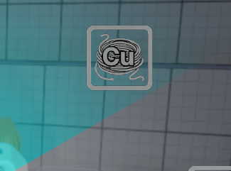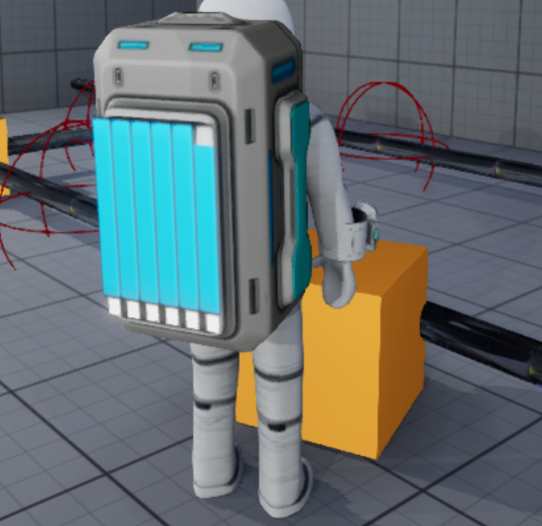  캐릭터 시스템에도 구리 게이지를 추가해서 변환 시 자원이 소모되고, 픽업/드롭도 정상 동작하도록 연동했습니다.  현재는 시험기간이라서 철 머터리얼 기반으로 해서 간단한 게 만들 수 있는 걸 위주로 개발했습니다.  2. 전선 업그레이드  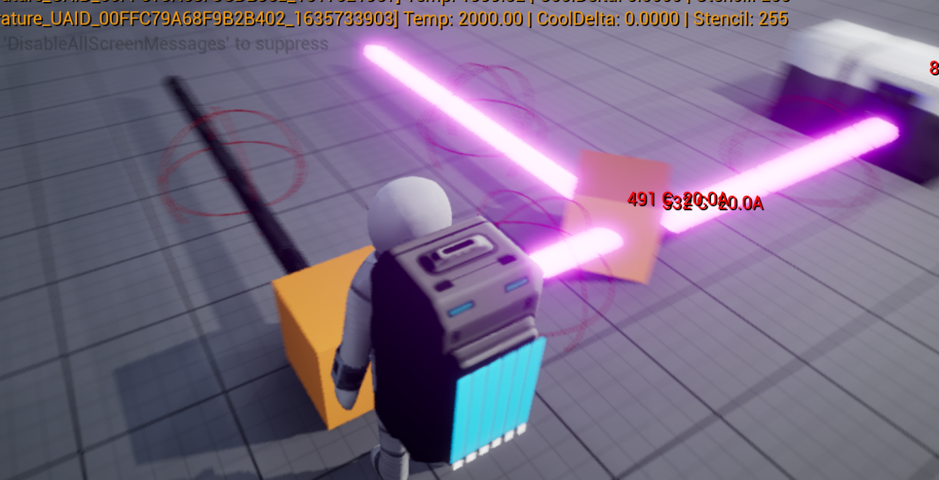  기존 전선에는 이렇게 이으면 안 나가는 버그가 있었습니다.  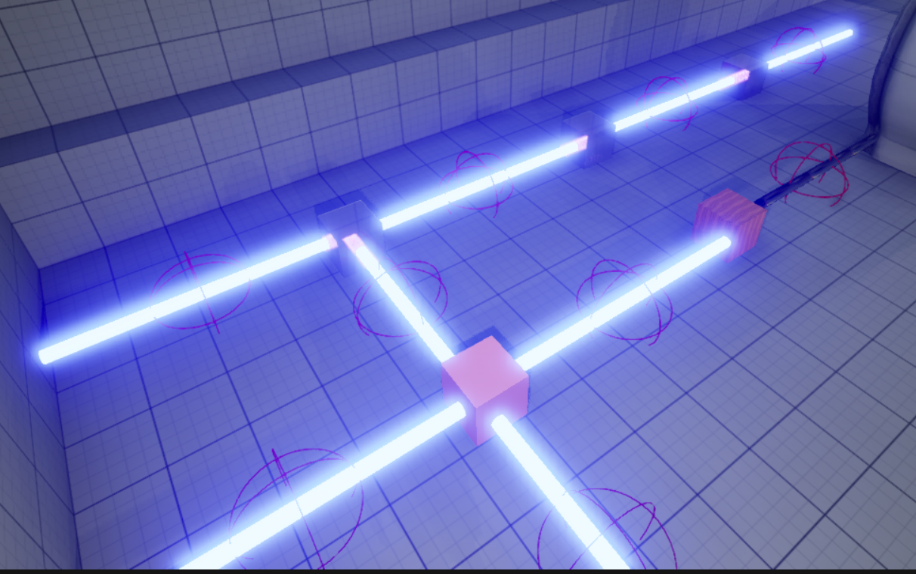  그래서 코드를 변경해서 다 감지되게 만들었습니다. 반면 예시로 현재 오른쪽 위에는 나무라서 연결이 안 되고 있는 상태이고  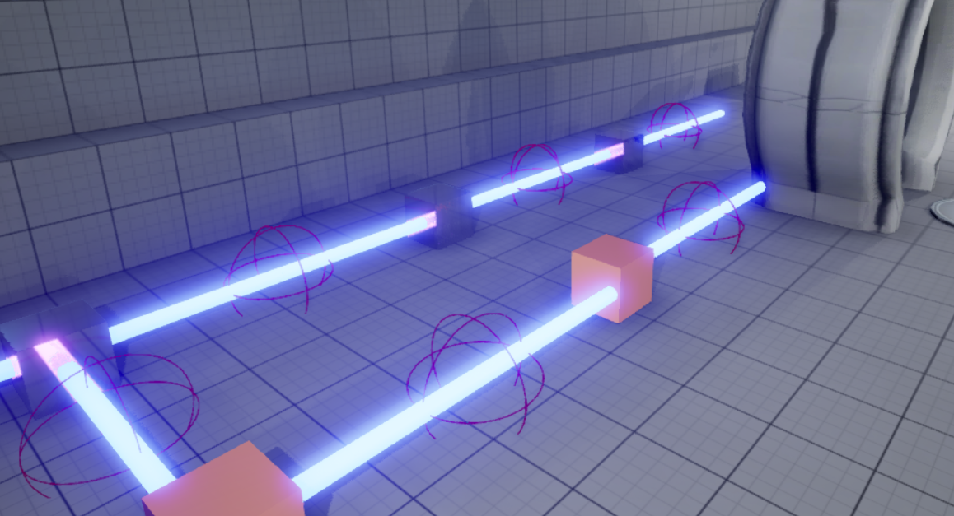  이렇게 구리나 철로 바꿔지면 원활하게 작동합니다.  3. 논문 작성  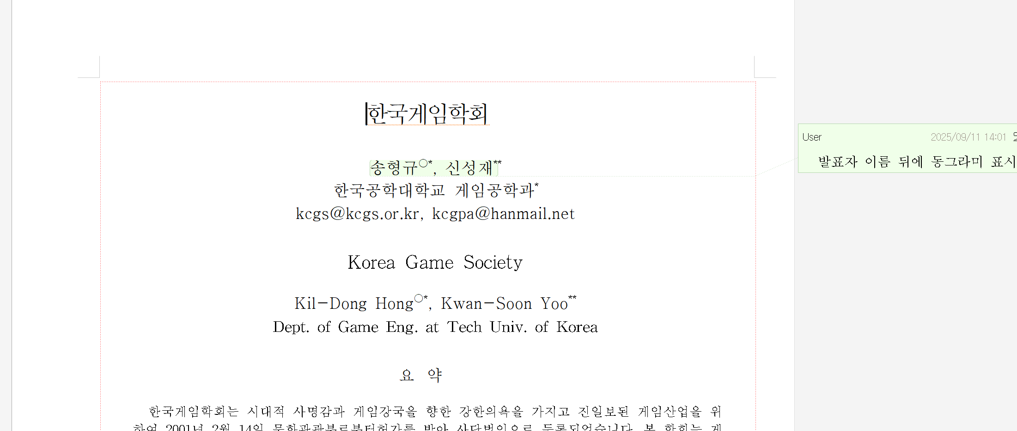  게임 학회에서 논문을 받아와서 현재 팀원과 어떻게 적을지 얘기를 나누고 있습니다.  4. 새로운 Mesh 및 애니 작업  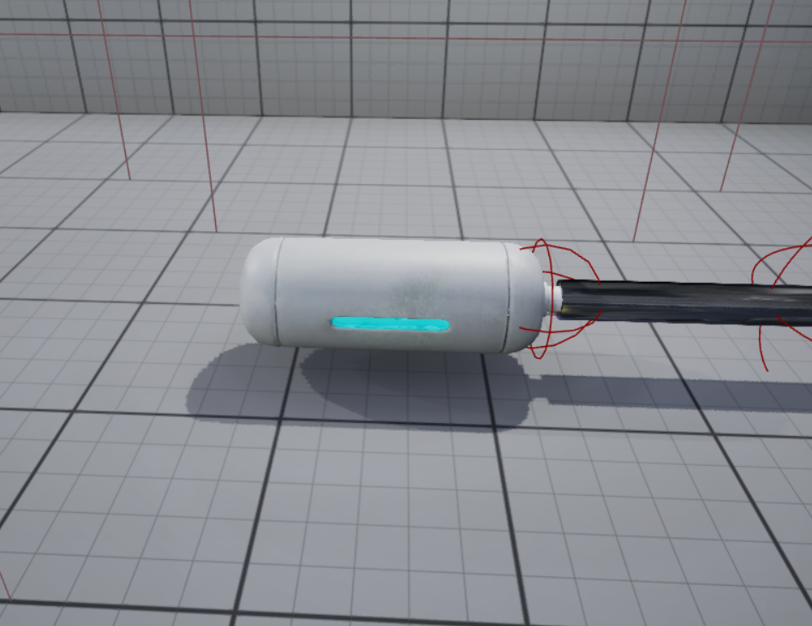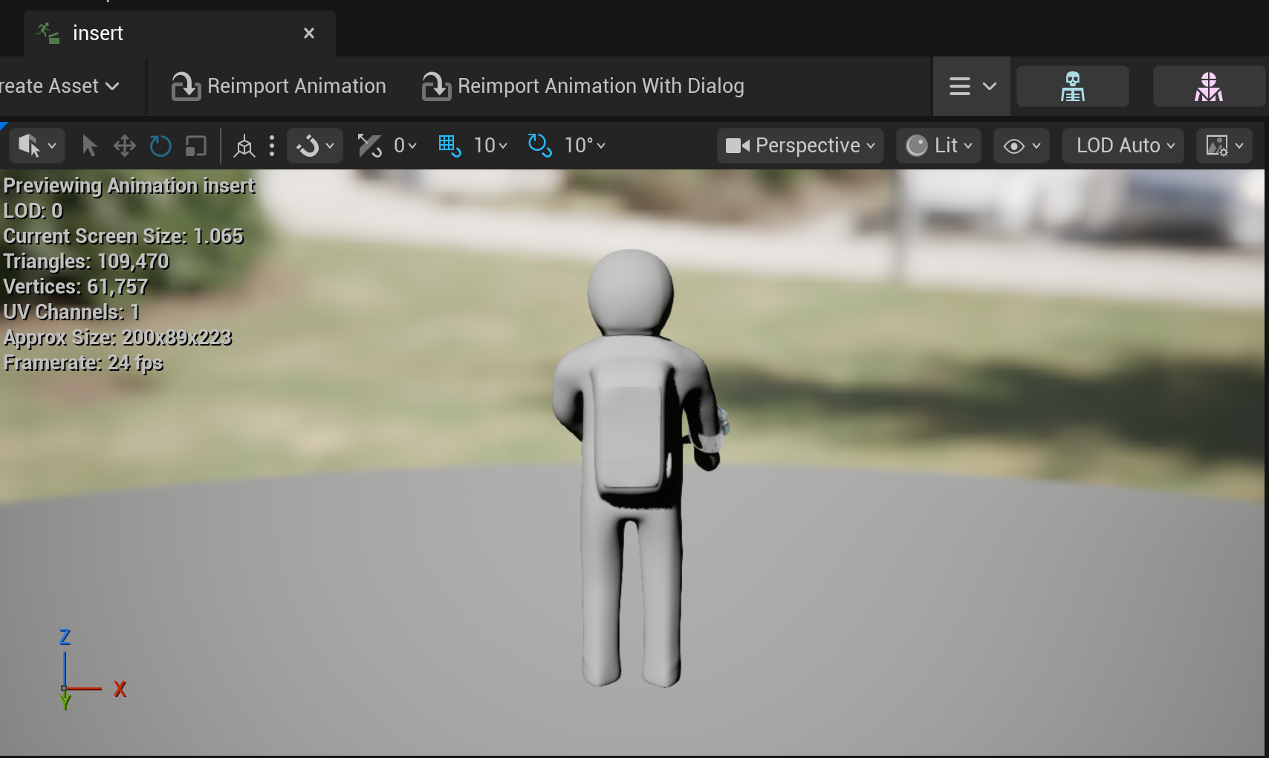  모델러과 새로운 Mesh와 애니를 만들어줘서 잘 적용되는지 확인을 했으며 현재 코드에는 적용이 되어 있지 않고 꺠지지 않거나 잘 나오는지 확인하는 절차를 거쳤습니다.  https://youtu.be/pe-l3QAF_qA  영상에서는 전선이 잘 작동하는 것과 나무에서 구리로 바꿔서 전선에 전기가 들어오게 하는 것을 보실 수 있습니다.
다음주차 | 33주차 | 다음기간 |  |  | 2026.03.23 ~  2026.03.30
다음 주 할 일 | 1. c++ 개발  2. 열화상 카메라 개선
지도 교수의
피드백

